Муниципальное общеобразовательное бюджетное учреждение
Лицей № 59 г. Сочи имени Трубачёва Михаила Григорьевича

Модель умного дома на базе Arduino

Работа ученика 9 А класса
МОБУ Лицея № 59 им. Трубачёва М.Г.
Молоткова Даниила Алексеевича

Руководитель проекта: Кокорина Светлана Витальевна – учитель физики МОБУ Лицея № 59 им. Трубачёва М.Г.

Работа допущена к защите «_____» _______________ 202____г.

Подпись руководителя проекта ____________________(__________________)

г. Сочи, 2020 г.
Оглавление
1. Введение: 3
1.1. Что такое Arduino? 4
1.2. Что умеет Arduino? 5
2. Глава 1. Исследование 5
3. Датчики и модули: 7
3.2. ИК-датчик движения HC-SR501: 7
3.3. УЗ-датчик расстояния HC-SR04: 7
3.4. Датчик пламени YG1006: 8
3.5. Датчик газа MQ-135: 8
3.6. Модуль фоторезистора KY-018: 8
3.7. Активный пьезоэлектрический зуммер 5 В: 8
3.8. Модуль BLE Bluetooth HM-10/11: 9
3.9. ЖК-дисплей 1602 с модулем I₂C 9
4. Глава 2. Разработка системы «Умный дом» 10
4.1. Разработка устройства: 10
4.2. Разработка архитектуры системы управления умным домом: 10
4.3. Программная часть: 10
5. Выводы: 11
Приложения: 11

Введение:
В настоящее время системы «Умный дом», широко распространённые по всему миру, для многих жителей России пока ещё остаются только исключительно термином. Подобную ситуацию можно объяснить многими факторами, но, наверное, один из них – это отсутствие понимания принципа работы данной технологии и реально получаемой выгоды от внедрения и использования системы «Умный дом». В то же время, многие отдельные элементы «Умных систем» (датчики движения, датчики протечки воды) уже используются в домах и квартирах жителей крупных город. В настоящее время стали популярными также разнообразные системы безопасности, управления освещением и др. Это всё является лишь примерами отдельных подсистем «Умного дома», которые, тем не менее, не являясь взаимосвязанными, не могут называться единой системой.
Что же стоит за понятием системы «Умный дом»? Функциональность, стиль, комфорт, безопасность, и это далеко не полный список того, чем нас может порадовать «Умный дом». Современные инженерные технологии могут мгновенно подстраиваться под потребителя, предоставляя массу возможностей. В этом и заключается суть системы «Умный дом».
«Умный дом» – это система управления в доме, офисе, квартире или здании, включающая в свой состав различные датчики, управляющие элементы и исполнительные устройства. Главной задачей системы «Умный дом» является обеспечение комфорта, безопасности, а также экономия энергоресурсов.
Актуальность темы исследования обусловлена высоким потенциалом развития систем «Умного дома» и отсутствием понимания принципа работы подобных технологий и реально получаемой экономической выгоды большей частью общества.
Цель работы: построение системы «Умный дом» на основе микроконтроллера ArduinoUNO.
Объект исследования: системы «Умного дома».
Предмет исследования: программирование систем контроля температуры, вентиляции и освещения для модели «Умного дома».
Задачи работы:
1. Выполнить анализ понятия «Умный дом»;
2. Создать модель дома;
3. Выполнить подбор и размещение датчиков и других устройств для реализации выбранных систем «Умного дома»;
4. Выполнить программирование выбранных систем «Умного дома».

«Умный дом» строится на базе микроконтроллера ATmega328, являющегося основой контроллера Arduino UNO. Arduino – это торговая марка аппаратно-программных средств для построения простых систем автоматики и робототехники, ориентированная на непрофессиональных пользователей. Проект «Умного дома» будет разрабатываться постепенно, и корректироваться на протяжении всего его существования.
Основными источниками информации будут являться материалы книг по тематики «Умный дом» и ресурсы интернет по сборке и программированию различных систем на базе Arduino.
При подготовке данной работы мною были изучены 14 источников литературы.
Выполнив анализ понятия – система «Умный дом», были выбраны следующие системы, подлежащие реализации:
Система контроля температуры, система управления освещением, система охраны, система поломок (утечка газа, воспламенения), система дистанционного управления.
Была построена модель «Умного дома» и составлен алгоритм работы «Умного дома». Управление выбранными системами «Умного дома» реализовано путем программирования контроллера Arduino UNO в среде Arduino IDE, в основе которого лежит микроконтроллер ATmega328.

1.1. Что такое Arduino?

Ардуино – это электронный конструктор, небольшая плата с собственным процессором и памятью. На плате также есть пара десятков контактов, к которым можно подключать всевозможные компоненты: лампочки, датчики, моторы, чайники, роутеры, магнитные дверные замки и вообще всё, что работает от электричества. В процессор Arduino можно загрузить программу, которая будет управлять всеми этими устройствами по заданному алгоритму. Таким образом, можно создать бесконечное количество уникальных классных гаджетов, сделанных своими руками и по собственной задумке. Arduino как и Raspberry Pi относится к одноплатным компьютерам.
С 2008 года в компании начался раскол. Джанлука Мартино зарегистрировал другую фирму, на которую сумел оформить авторские права на торговую марку Arduino в некоторых странах. Новая компания создала альтернативную ветвь продаж оригинальных продуктов Ардуино на сайте arduino.org. Первоначальная компания контролирует продажи через сайт arduino.cc. Набор новых изделий на сайтах различается. Также существует две ветви Arduino IDE, поддерживающие разный набор плат и библиотек. Одинаковые названия и пересекающиеся номера версий IDE вносят путаницу. Насчитывается 20 разновидных плат Arduino, но большинство были лишь пробными, несерьёзными проектами, и на этих платформах никто особо не программирует. Однако, 5 проектов получились удачными: ArduinoUNO, ArduinoLeonardo, ArduinoMega, ArduinoMini, ArduinoNano.
  - Что умеет Arduino?
Благодаря большому количеству выводов на печатной плате, к Ардуино удается подключить множество различных устройств, а именно:
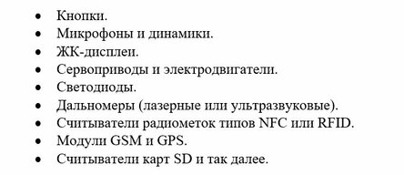
Кроме того, к Ардуино подключается набор датчиков в зависимости от задач, поставленных перед системой. Как правило, устанавливаются датчики освещенности, дыма и состава воздуха, магнитного поля, влажности, температуры и прочие.
Благодаря этой особенности, Arduino становится универсальным устройством — «мозговым центром» системы «Умный дом» с возможностью конфигурации с учетом поставленных задач.

- Глава 1. Исследование

Большинство из нас видят «Умный дом» таким фантастическим комплектом, как компьютер, раздвижная дверь и загадочные механические звуки. Но на самом деле вы можете сделать свой дом «Умным» без каких-либо серьезных изменений. Действительно, «Умный дом» – это самый обычный дом или квартира, в котором жизнь не только приятна, но и удобна. «Умным» называют современный дом, все коммуникации которого связаны при помощи высокотехнологичных устройств таким образом, чтобы человеку в нем было удобно. Повседневные приборы в «Умном доме» соединяются в одну общую домашнюю сеть с возможностью выхода в интернет. Это объединение множества систем разных изготовителей в единый комплекс
и является отличительным качеством такого дома. Сигналы от датчиков, установленных в каждой комнате, поступают к центральному компьютеру, который обрабатывает полученные сигналы и в зависимости от поставленной задачи генерирует управляющие команды для устройств, которые следует использовать.
Типовые основные функции «Умного дома» включают в себя управление следующими системами:
• электроснабжение и освещение;
• интернет, телефонная и сотовая связь, система оповещения;
• телевидение, аудио- и видеосистемы;
• дистанционное управление;
• водоснабжение и канализация;
• климат-контроль, отопление и вентиляция;
• обеспечение безопасности и видеонаблюдение;
• пожарная сигнализация;
• мониторинг поломок (например, утечек газа или протечек воды);
• и т.д.
Проведя в своем классе опрос, а бланк анкеты представлен в приложении 1, выяснилось, что 75 % учащихся слышали об «Умном доме». 87.5 % считают, что возможно создать управление системой «Умный дом» через мобильное устройство. 53 % считают, что система «Умный дом» комфортная и безопасная. 100% не пользуются системой «Умный дом», но хотят жить в «Умном доме».
100% считают, что «Умный дом» – это хорошо.
- Датчики и модули:
Для проекта нам потребуется следующие датчики:
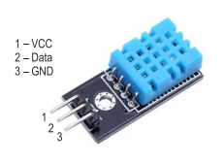
3.1. Датчики температуры и влажности DHT11/DHT22:
Предназначены для измерения температуры и
влажности воздуха

ИК-датчик движения HC-SR501:
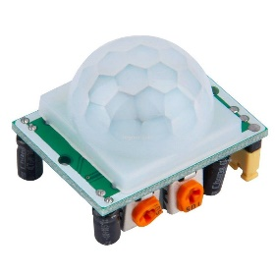
Пассивный инфракрасный датчик движений HC-SR501 фиксирует движения объектов. Матрица из 15 небольших линз фокусирует ИК-излучение из разных участков окружающего пространства на пироэлектрический детектор, основу которого составляет пластина из танталата лития, вырабатывающая небольшое напряжение в ответ на поступающее тепловое излучение. При перемещении объекта из одной зоны в другую генерируется выходной сигнал

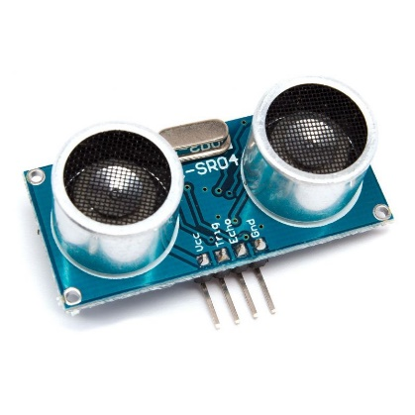

УЗ-датчик расстояния HC-SR04:
УЗ-датчик HC-SR04 определяет расстояние до объекта, измеряя время прихода отраженной волны. Такой же принцип ультразвуковой эхолокации используют летучие мыши.

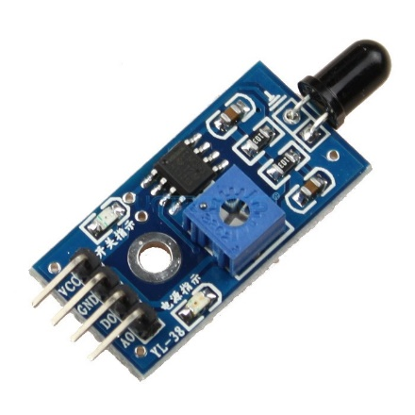
Датчик пламени YG1006:
Датчик пламени позволяет фиксировать наличие инфракрасного излучения (открытого пламени) в диапазоне волн 760 ÷ 1100 нм в прямой видимости на расстоянии до 1 м

Датчик газа MQ-135:
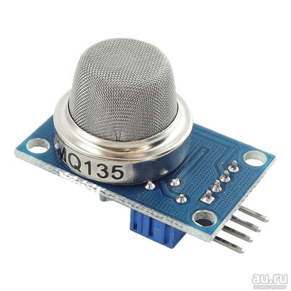
Датчик газа MQ-135 предназначен для измерения наличия в окружающем воздухе вредных примесей газа. В качестве чувствительного элемента в датчике служит пластина диоксида олова (Sn02), который имеет низкую проводимость в чистом воздухе. Когда датчик оказывается в среде с парами токсичных газов, его проводимость возрастает. Датчик MQ-135 очень чувствителен к аммиаку, сульфидам, парам бензола и алкоголя, СО2 идеально подходит для мониторинга дыма и других вредных примесей в воздухе.

Модуль фоторезистора KY-018:
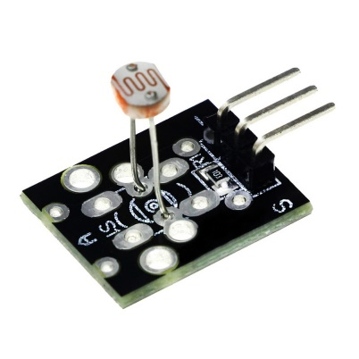
Фоторезистор обычно представляет собой компонент в виде диска с двумя выводами. Когда освещенность поверхности этого диска увеличивается, сопротивление между выводами уменьшается. Некоторые фоторезисторы в темноте обладают сопротивлением до 10 МОм, а при ярком освещении у некоторых из них сопротивление может снижаться до 500 Ом.

Активный пьезоэлектрический зуммер 5 В:
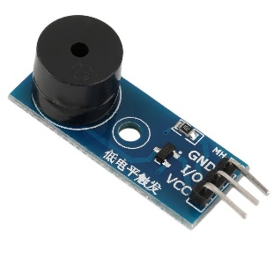
С помощью модуля зуммера можно генерировать звуковые сигналы и даже простые мелодии. Принцип действия зуммера основан на пьезоэлектрическом эффекте, согласно которому при подаче электричества на зуммер он начинает деформироваться. При этом производятся удары о металлическую пластинку, которая и издает звук определенной частоты.

Модуль BLE Bluetooth HM-10/11:
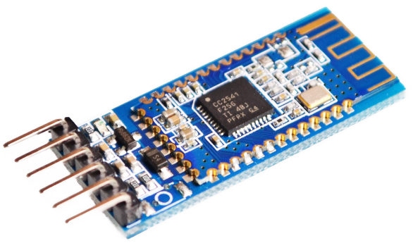
Модули Bluetooth оснащены последовательным портом, способным взаимодействовать с платой Arduino через контакты RX (прием) и TX (передача), и приемопередатчиком, использующим протокол беспроводной связи Bluetooth для взаимодействия «по воздуху» с другими устройствами, который понимают этот протокол (например, со смартфонами). Такой приемопередатчик функционирует как модем, преобразовывая сигналы протокола Bluetooth в обычный асинхронный последовательный протокол и обратно.

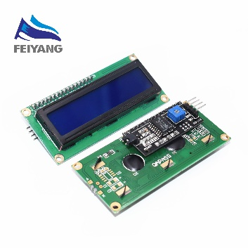
ЖК-дисплей 1602 с модулем I₂C
Жидкокристаллический дисплей LCD 1602 является хорошим выбором для вывода строк символов

Глава 2. Разработка системы «Умный дом»
Начало работы:
Как только необходимое оборудование подготовлено, а задачи поставлены, можно приступать к выполнению поставленной задачи.

4.1. Разработка устройства:
Проектирование системы можно разделить на 2 части: аппаратную и программную.
Аппаратная часть системы представлена платформой Аrduinо (рис.1)
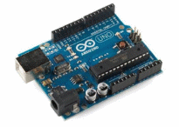
с расширениями и физическими модулями.

Рис.1 - Внешний вид платформы Аrduinо UNО

В данной работе будет использована версия платформы Аrduinо UNО – самая популярная версия базовой платформы Аrduinо с USB-интерфейсом и возможностью подключения большого разнообразия плат расширения. Эта платформа предназначена для физических расчетов (physicаl cоmputing) с открытым программным кодом, построенная на простой печатной плате с современной средой для разработки программного обеспечения.

Разработка архитектуры системы управления умным домом:
Существуют две архитектуры системы управления “умным домом”, централизованная и распределенная. Централизованная система состоит из центрального контроллера с подключенными к нему модулями

В распределенных системах управления “умным домом”, устройства не зависят друг от друга. Эта архитектура строит системы на шине.

Достоинства централизованных систем:
- Позволяет строить сложные системы управления. Центральный контролер обладает достаточной производительностью и несет актуальную информацию о подключенных к нему модулей.
- Скорость обработки информации выше у централизованных систем, так как сбором информации с модулей, центральный контроллер занимается единолично миную модульную обработку.
- Модули (датчики, исполняемые устройства) компактны, дешевы и имеют простую техническую реализацию.
Недостатки централизованных систем:

- Основным недостатком является ненадежность таких систем. При выходе из строя центрального контроллера, вся система перестает функционировать.
- Высокая цена центрального модуля.
Достоинства распределенных систем:
- Из-за отсутствия центрального контроллера, выход из строя одного или нескольких модулей, существенно не повлияет на работу системы в целом. Т.е распределенная система отличается повышенной надежностью.
- Распределенные системы просты в расширении. На имеющуюся шину добавляются новые модули, поддерживающие протокол передачи данных данной шины.
Недостатки распределенных систем:
- Модули (датчики, исполняемые устройства), имеют собственные контроллеры обработки данных из-за чего становятся технически сложными, громоздкими. Стоимость таких модулей выше, чем в централизованных системах.
- Скорость работы таких систем ниже из-за обработки данных в разных модулях.

Я решил выбрать централизованную систему так, как она подходит для нашей задачи
  - Программная часть:
Программная часть системы представлена в программном коде микроконтроллера (Аrduinо скетч) (приложение 1)

Выводы:
В результате данной работы было проанализировано понятие система «Умный дом», результаты анкетирования учеников школы показали их высокую заинтересованность данной проблемой. Все ученики хотели бы иметь подобную систему у себя дома.
По моему мнению, для дальнейшего развития систем «Умный дом» необходим единый стандарт на подключение и управление датчиками, чтобы можно было их использовать без знания программирования.
Это может способствовать снижению себестоимости устройств, которые требуются для построения системы. Также это позволит упростить процесс проектирования и реализации систем «Умный дом».
Сейчас работа не окончена: идёт создание макета.

Приложения:

Приложение 2:


https://molotkovd.github.io/Arduino.txt

- Список литературы:
1. Arduino Uno // Аппаратная платформа Arduino [Электронный ресурс]. – http://arduino.ru/Hardware/ ArduinoBoardUno. – Дата обращения: 25.03.2021.
2. Амперка – Arduino, Raspberry Pi, электронные модули и робототехника [Электронный ресурс]. – http://amperka. ru/. – Дата обращения: 25.03.2021.
3. Аппаратная платформа Arduino // Arduino.ru [Электронный ресурс]. – http://arduino.ru/. – Дата обращения: 25.03.2021.
4. Гололобов, В.Н. «Умный дом» своими руками [Текст] / В.Н. Гололобов. – М.: НТ Пресс, 2007. – 416 с.
5. Микроконтроллер – это… Что такое Микроконтроллер? [Электронный ресурс]. – https://dic.academic.ru/dic.nsf/ ruwiki/69464. – Дата обращения: 25.03.2021.
6. Основы программирования микроконтроллеров / А. Бачинин, В. Панкратов, В. Наколряков. – М.: ООО «Амперка», 2013. – 207 с.
7. Сопер, М.Э. Практические советы и решения по созданию «Умного дома» / М.Э. Сопер. – М.: НТ Пресс, 2007. – 432 с.
8. Термистор / узнать больше, купить в Амперке Arduino [Электронный ресурс]. – http://amperka.ru/product/ thermistor. – Дата обращения: 25.03.2021.
9. Тесля, Е.В. «Умный дом» своими руками. Строим интеллектуальную цифровую систему в своей квартире (+CD) / Е.В. Тесля. – СПб.: Питер, 2008. – 219 с.: ил.
10. Харке В.Н. Умный дом. Объединение в сеть бытовой техники и системы коммуникаций в жилищном строительстве / В.Н. Харке. – М.: Техносфера, 2006. – 290 с.
11. Эксперимент 10. Кнопочный переключатель [Амперка – Вики] [Электронный ресурс]. – http://wiki.amperka. ru/ %D0 %BA %D0 %BE %D0 %BD %D1 %81 %D0 %BF %D0 %B5%D0%BA %D1%82–arduino:%D0%BA %D0%BD%D0 %BE%D0 %BF %D0 %BE%D1 %87%D0 %BD %D1 %8B%D 0%B9–%D0%BF%D0%B5%D1%80%D0%B5%D0%BA % D0%BB%D1%8E%D1%87%D0%B0%D1%82%D0%B5% D0%BB%D1%8C. – Дата обращения: 25.03.2021.
12. Эксперимент 16. Метеостанция [Амперка – Вики] [Электронный ресурс]. – http://wiki.amperka.ru/%D0%BA % D0 %BE %D0 %BD %D1 %81 %D0 %BF %D0 %B5 %D0 %BA %D1 %82–arduino: %D0 %BC %D0 %B5 %D1 %82 %D0 %B5 %D0%BE%D1%81%D1%82%D0%B0%D0%BD%D1%86 %D0%B8%D1%8F. – Дата обращения: 25.03.2021.
13. Элсенпитер, Т.Р. «Умный Дом строим сами» / Т.Р. Элсенпитер, Дж. Велт. – М.: КУДИЦ-ОБРАЗ, 2005. – 384 с.

